Die Poebene – die „italienische Reisschüssel“

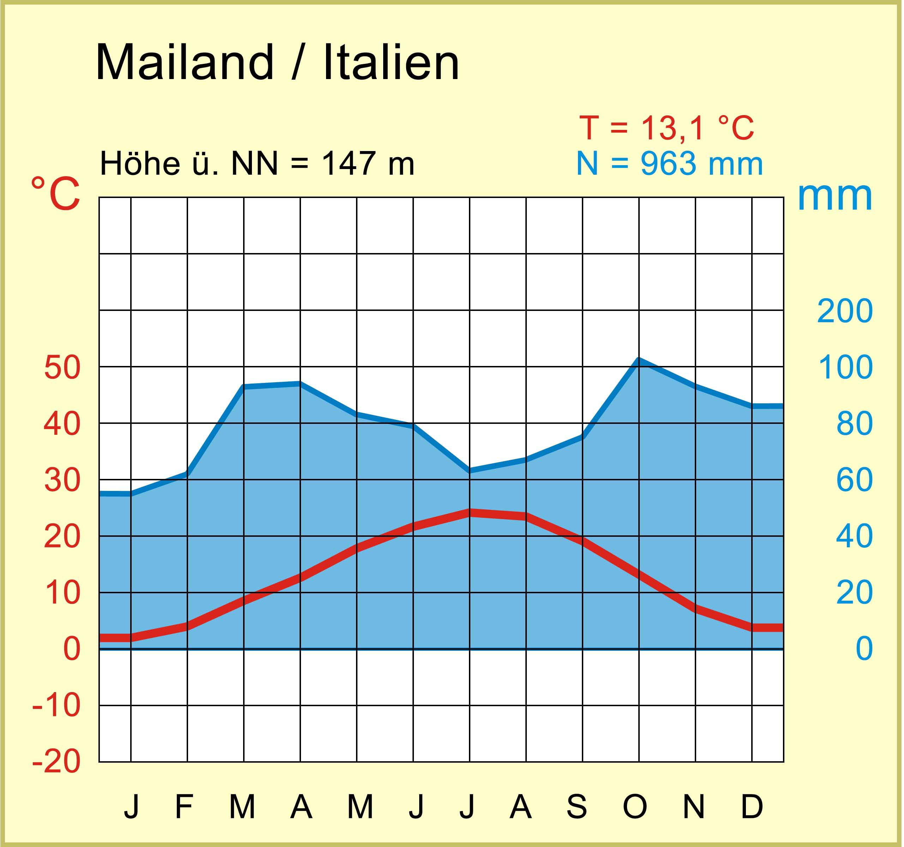 | 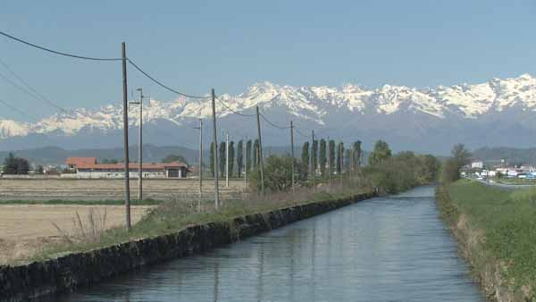  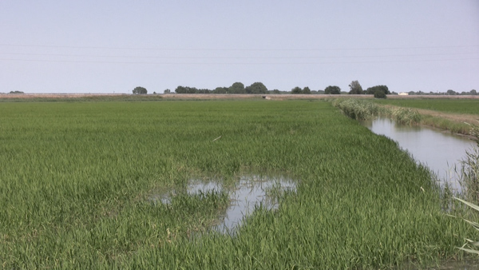
 Mehr als die Hälfte der Menschheit ernährt sich von Reis. Italien ist mit etwa 1,5 Millionen Tonnen Jahresproduktion der wichtigste Hersteller in Europa. Das Produktionsgebiet ist die Poebene, insbesondere die Provinzen Piemont und Lombardei mit 215.000 Hektar Anbaufläche. In einzelnen Regionen (zum Beispiel Vercelli) werden bis zu drei Viertel der landwirtschaftlichen Nutzfläche vom Reis eingenommen.
- Erarbeite mithilfe vorausgehender Darstellungen die günstigen natürlichen Voraussetzungen für den Reisanbau in der Poebene.
_________________________________________________________________________________
_________________________________________________________________________________
_________________________________________________________________________________
- Nenne das typische italienische Gericht, das aus Reis hergestellt wird (Reis heißt dort „riso“).
_________________________________________________________________________________
- Der Reisanbau ist in der Poebene leicht rückläufig. Wie in anderen Ländern ist auch hier ein landwirtschaftliches Produkt im Vormarsch, das den Reis verdrängt. Nenne dieses Produkt und die daraus hergestellte italienische Nationalspeise (insbesondere in Norditalien).
_________________________________________________________________________________
_________________________________________________________________________________

